Фото отчет: Новогодняя игрушка «Дед Мороз»
Средняя группа
Воспитатель: Горшунова Галина Михайловна
Цель: развивать творческие способности и фантазию детей в процессе работы;
формировать конструктивные навыки;
воспитывать самостоятельность, аккуратность в работе, усидчивость.
Материал: круги, полукруг, полоски белой бумаги, ватные диски, клей, цветные карандаши.

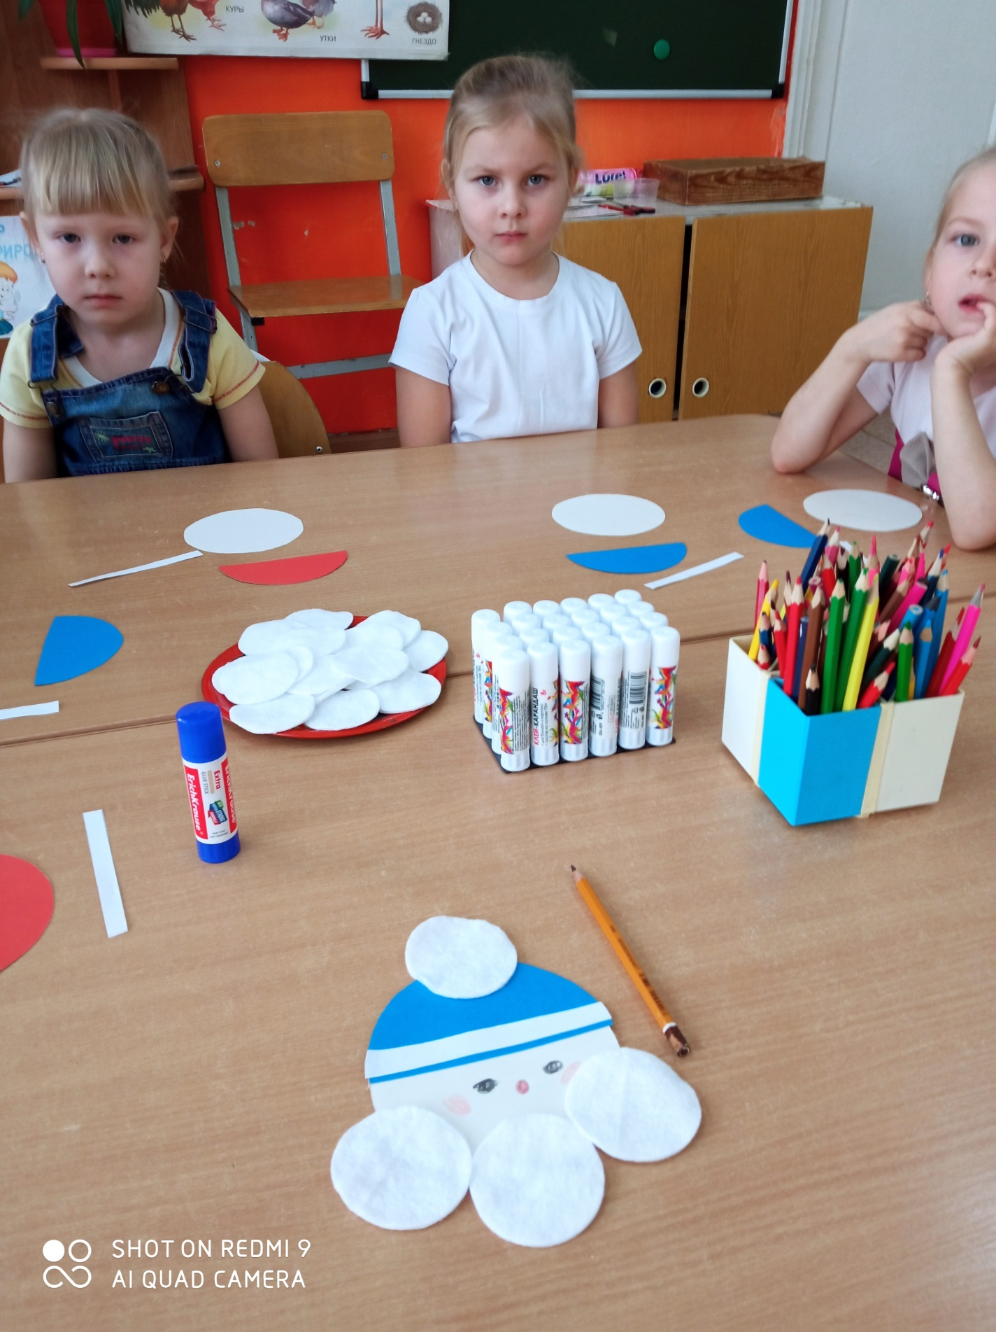

Рассматриваем материал.

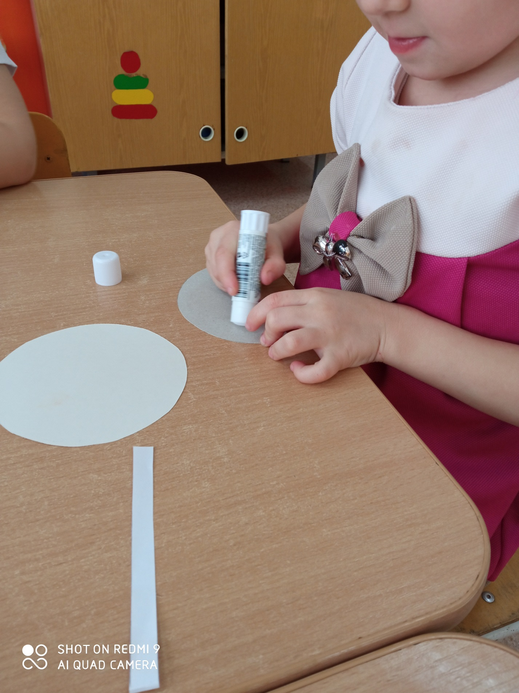

Приступаем к работе
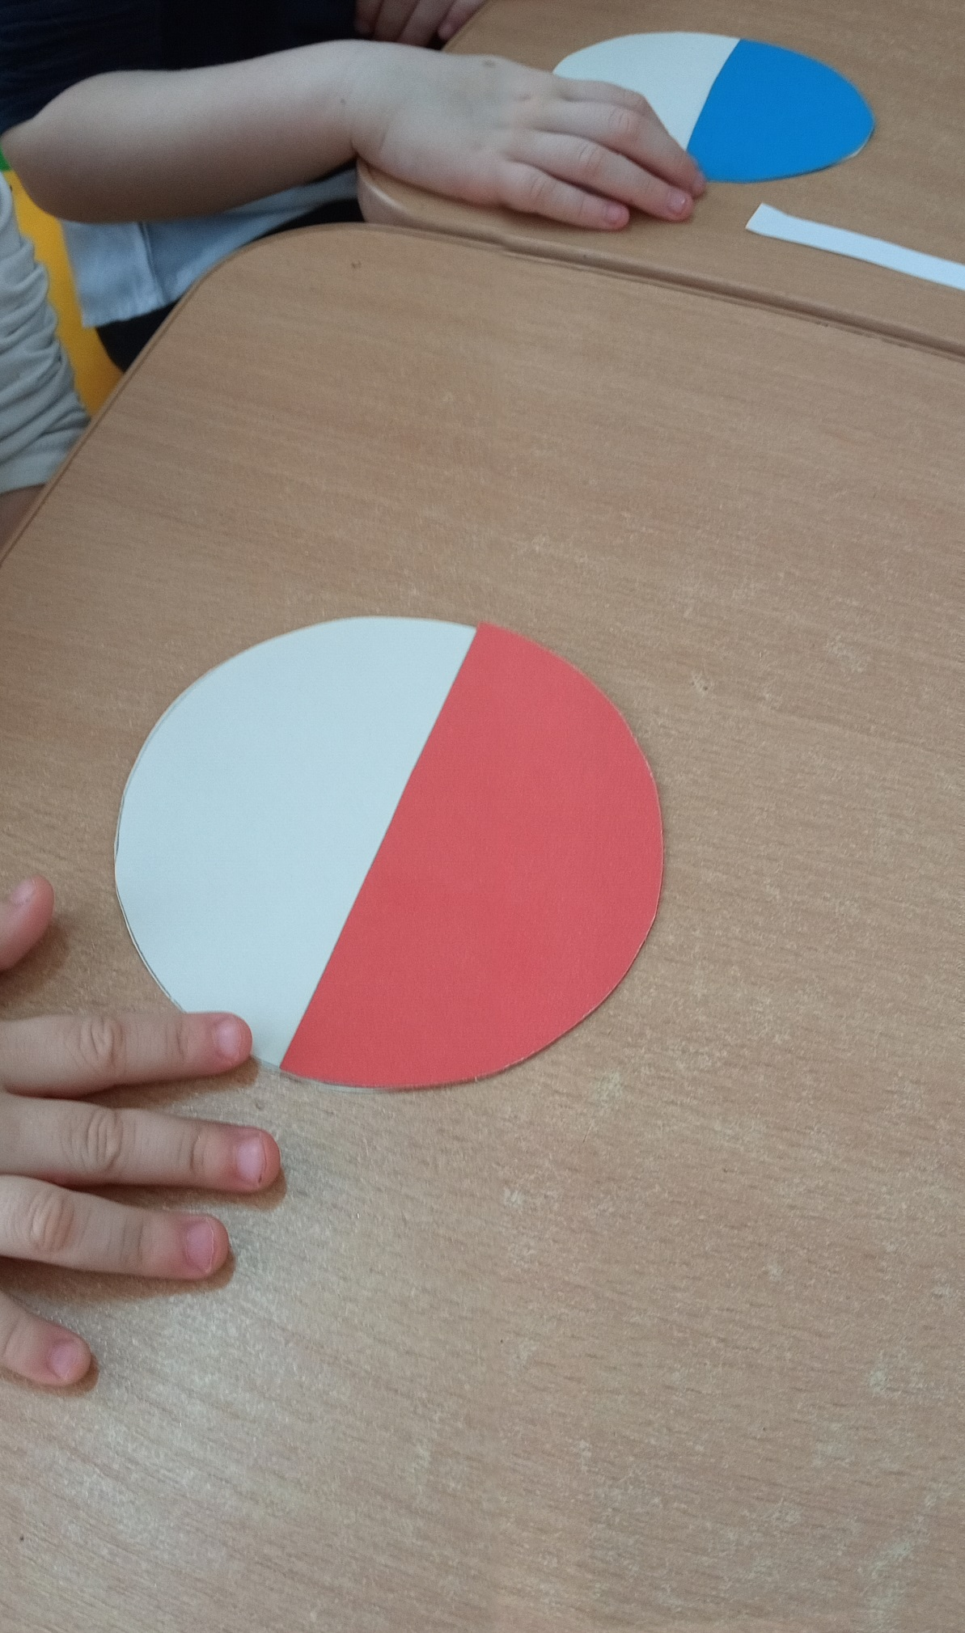
Наклеиваем шапку Дед Морозу

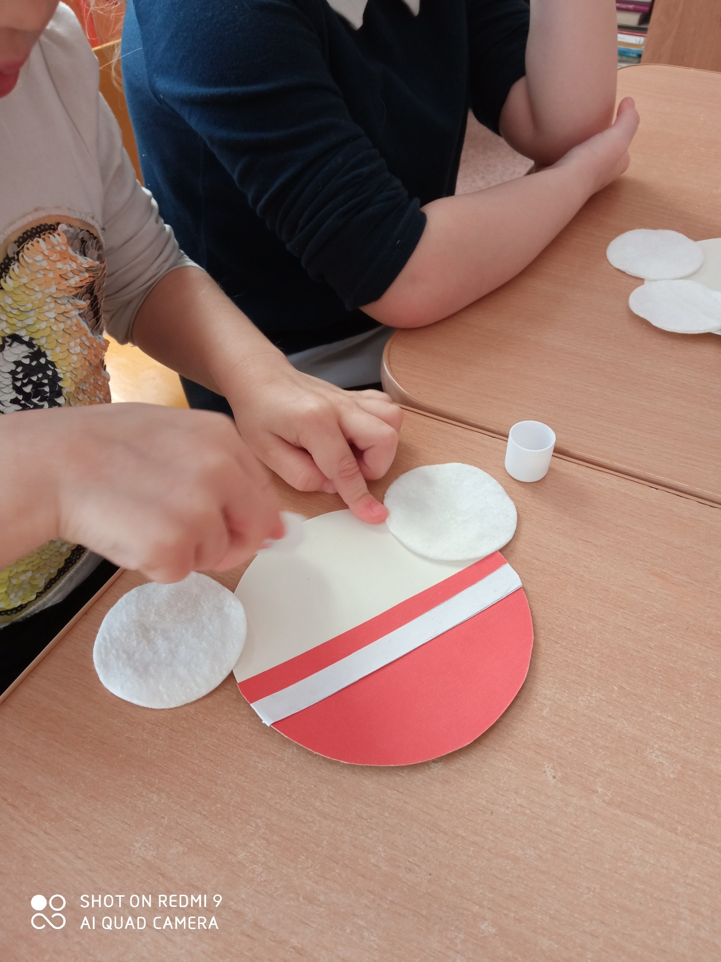Приклеиваем бороду из ватных дисков

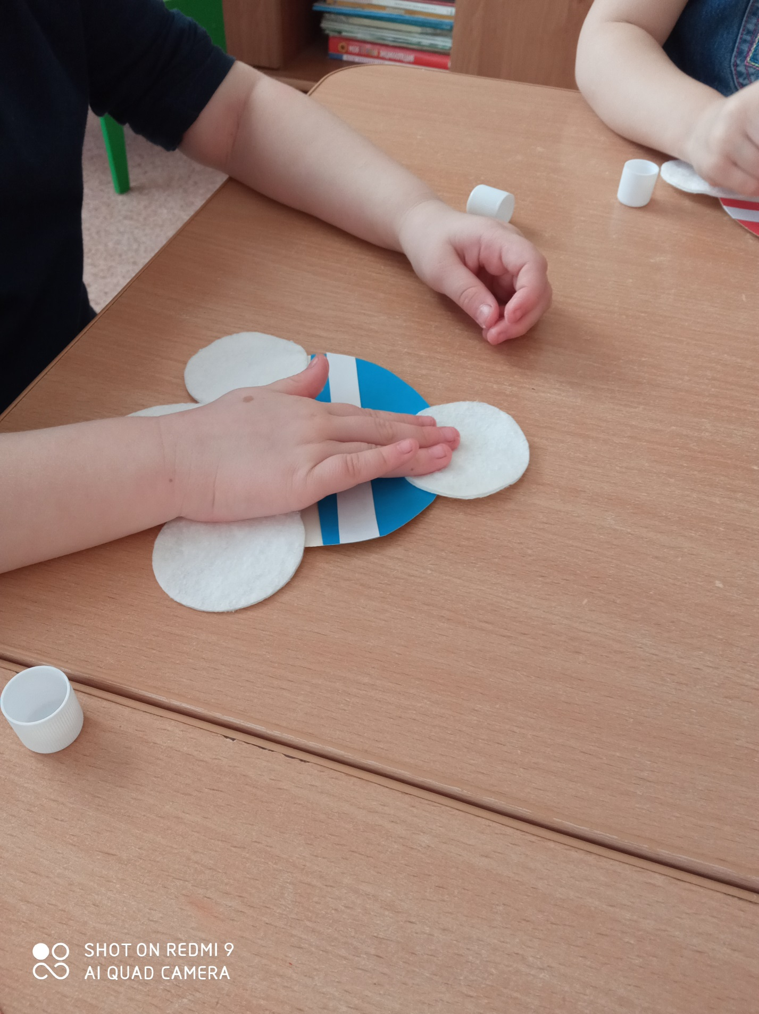Украшаем шапку Дед Морозу

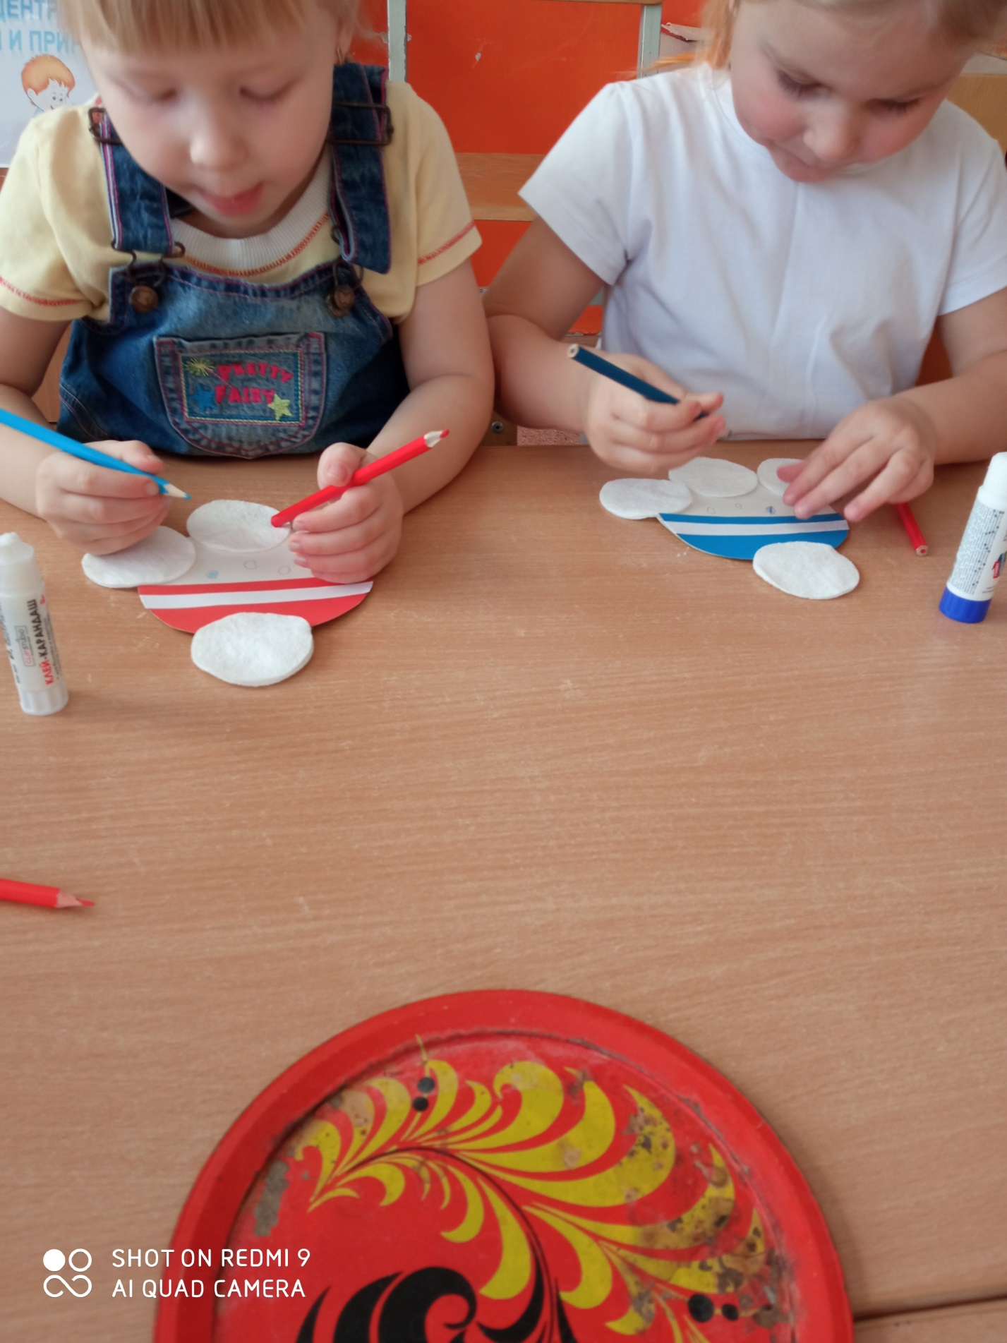Рисуем глазки и нос Дед Морозу

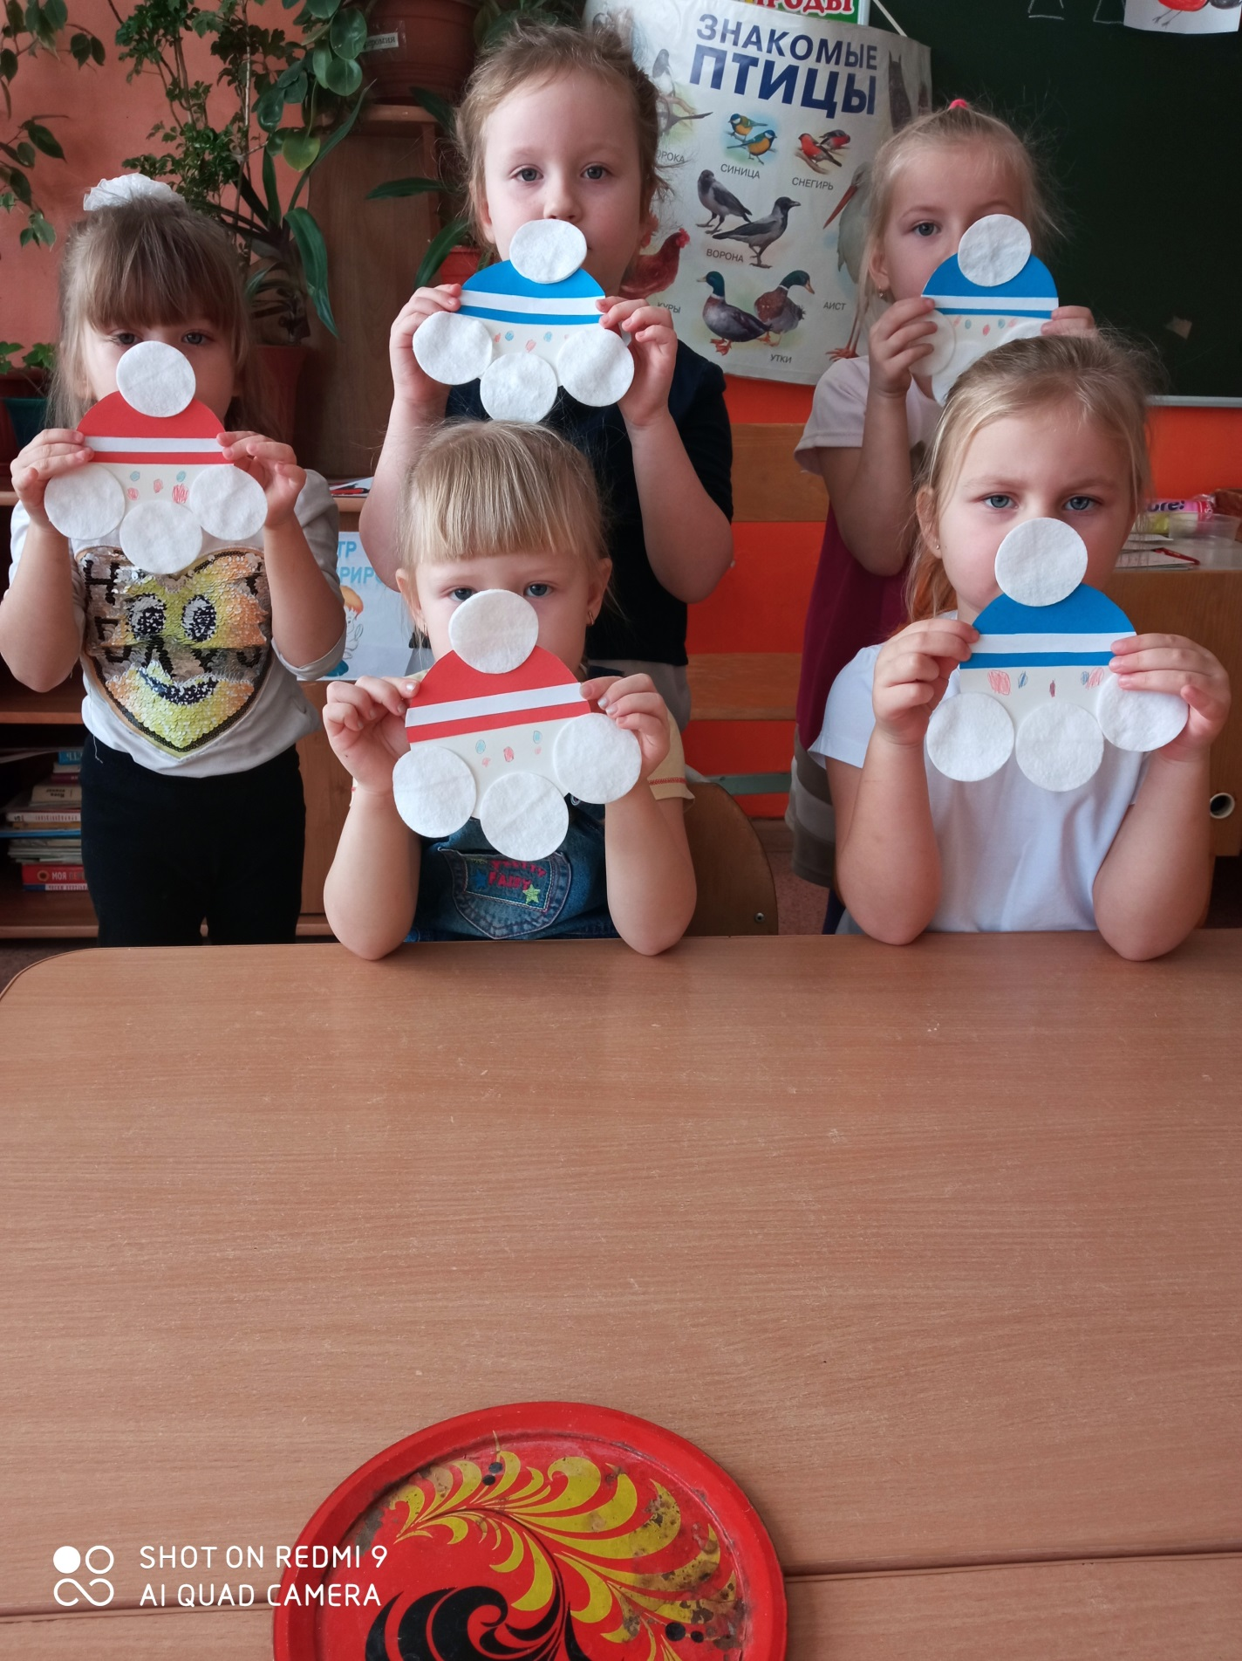
Вот какие Дед Морозы у нас получились.

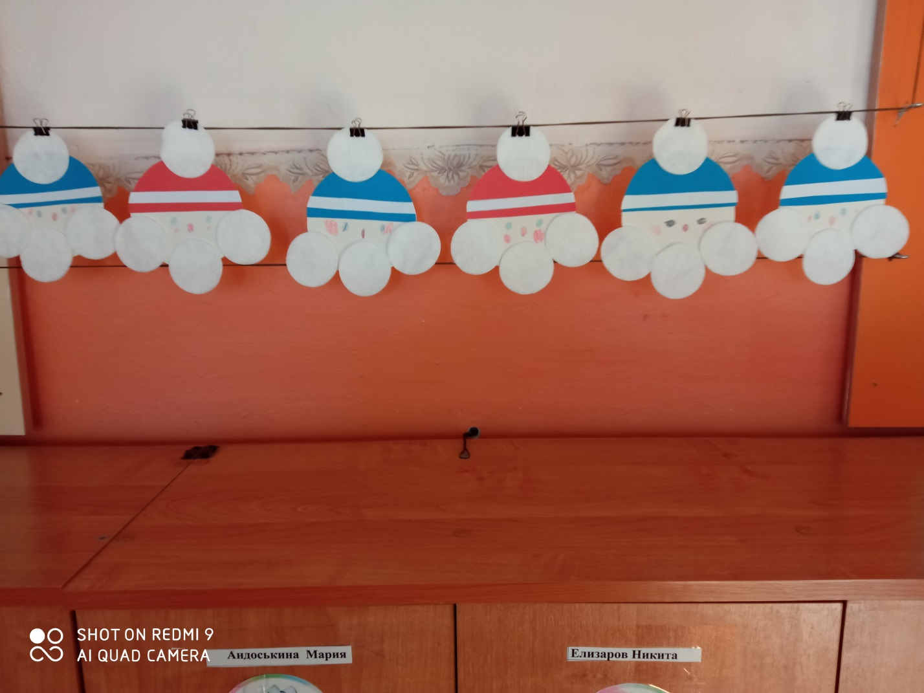
Украшаем раздевалку.

Спасибо!

